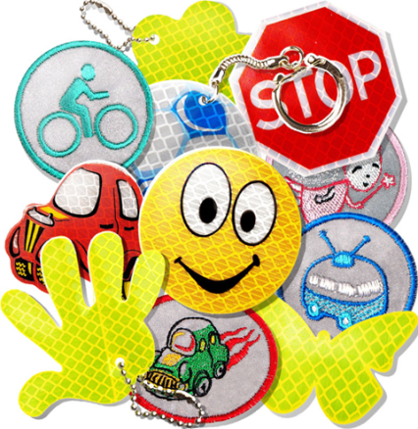
Светоотражающие элементы часто стали присутствовать на детской одежде. Эта деталь теперь считается очень важной, и она входит в дизайн моделей многих популярных марок. Очень актуально это для дошкольников и школьников, которые часто возвращаются домой из школы без сопровождения взрослых и иногда вынуждены переходить дорогу, но это пригодится для детей любого возраста. Присутствие светоотражающих элементов на детской одежде может значительно снизить детский травматизм на дорогах.
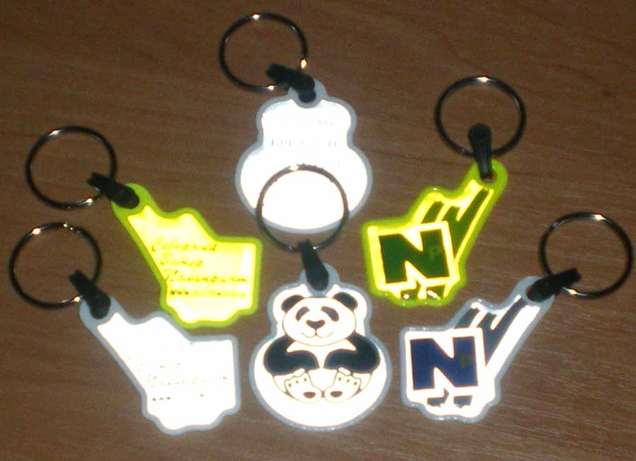
Поскольку человек постоянно двигается, лучи света падают на него не прямо (как на велосипед), а под разными углами. Специальная начинка светоотражателей позволяет отражать свет в том же направлении, откуда он падает. Светоотражающий элемент будет виден всегда. Дождь, туман – не помеха. На рынке в ассортименте товаров представлены: фликеры (подвески, наклейки), светоотражающие нарукавные повязки, тесьма и готовая одежда с деталями из светоотражающих материалов.

Что они собой представляют?
Это комбинированные, микропризматическиесветовозвращатели (светоотражение – более 80 %) в виде значков, подвесок, термонаклеек на одежду и наклеек на металл.
Фликеры изготавливаются по специальной технологии из мягкого пластика ярких цветов, эти привлекательные на вид изделия крепятся на одежду, сумки или рюкзачки с помощью булавки или шнурка, входящего в комплект. А термонаклейки легко крепятся на ткань с помощью утюга.

Подвески (их должно быть несколько) лучше крепить за ремень, пояс, пуговицу, чтобы световозвращатели свисали на уровне бедра.

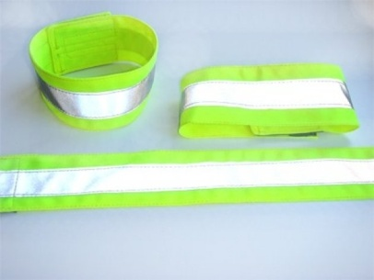
- Нарукавные повязки и браслеты так, чтобы они не были закрыты при движении и способствовали зрительному восприятию. Рекомендуется наносить их в виде горизонтальных и вертикальных полос на полочку, спинку, внешнюю часть рукавов, нижнюю наружную часть брюк, а также на головные уборы, рукавицы, обувь и др.

- Значки могут располагаться на одежде в любом месте.
- Сумочку, портфель или рюкзак лучше нужно в правой руке, а не за спиной.
- Эффективнее всего носить одежду с уже вшитыми световозвращающими элементами.
- Наиболее надежный вариант для родителей – нанести на одежду световозвращающиетермоапликации и наклейки.
- ·В городе при пересечении проезжей части в темноте рекомендуется иметь световозвращатели справа и слева.

Многие производители детской одежды заботятся не только о красоте и удобстве своей продукции, но и безопасности юного пешехода, используя светоотражающие элементы: рисунки на куртках, вставные полоски и т.д. При выборе следует отдать предпочтение именно таким моделям.
При отсутствии специальной одежды необходимо приобрести другие формы светоотражающих элементов, которые могут быть размещены на сумках, куртке или других предметах. Такими же элементами безопасности следует оснастить санки, коляски, велосипеды.

Давайте обезопасим самое дорогое, что есть у нас в жизни – наше будущее, наших детей!

СВЕТООТРАЖАЮЩИЕ ЭЛЕМЕНТЫ ОБЯЗАТЕЛЬНЫ С 1 ИЮЛЯ 2015 ГОДА
С 1 июля этого года вступают в силу поправки в ПДД касательно ношения светоотражающих элементов одежды. Согласно новой формулировке, световозвращающие элементы обязаны иметь те пешеходы, которые переходят дорогу или передвигаются по обочине дороги вне населенных пунктов в темное время суток.
Итак, пешеходу обязательно иметь на себе светоотражающие элементы при трех условиях:
- вне населенного пункта
- передвигается по краю проезжей части/переходит дорогу
- темное время суток.
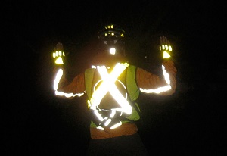
В остальных случаях ношение светоотражательных элементов рекомендуется. В случае, если пешеход будет замечен в указанных выше обстоятельствах без светоотражающих элементов, ему выносится предупреждение или штраф 500 рублей. Едва ли инспекторы будут посылать специальные рейды, чтобы отлавливать недобросовестных пешеходов, но смысл ношения этих элементов действительно есть:
1. Безопасность. Водители лучше видят пешехода издалека и у них будет больше времени, чтобы притормозить в случае необходимости, и пропустить пешехода, либо просто быть аккуратнее.
2. Если пешеход попадет в ДТП, не имея при себе светоотражающих элементов, вина за аварию может частично быть переложена на него.
Существует множество разновидностей подобных элементов, отражающих свет.
Так что оптимальным выходом из этой ситуации становятся всевозможные аксессуары: браслеты, чехлы для рюкзаков, значки, наклейки (фликеры) и т. д. Они достаточно малы, чтобы не привлекать лишнего внимания в светлое время суток или вне улицы, но и достаточно эффективны, чтобы водители заметили их ночью на дороге.

Применение световозвращателей (катафотов) пешеходами более чем в 6,5 раз снижает риск наезда транспортного средства на пешехода в тёмное время суток. При движении с ближним светом фар водитель замечает пешехода со световозвращающим элементом с расстояния 130 – 140 метров, когда без него – в лучшем случае с расстояния 25 – 40 метров. При движении с дальним светом он заметит пешехода на расстоянии до 400 метров.

Уважаемые родители!
Давайте обезопасим самое дорогое, что есть у нас в жизни – наше будущее, наших детей!

